小学校5年生 算数 単元名 ６ 合同な図形 NO１
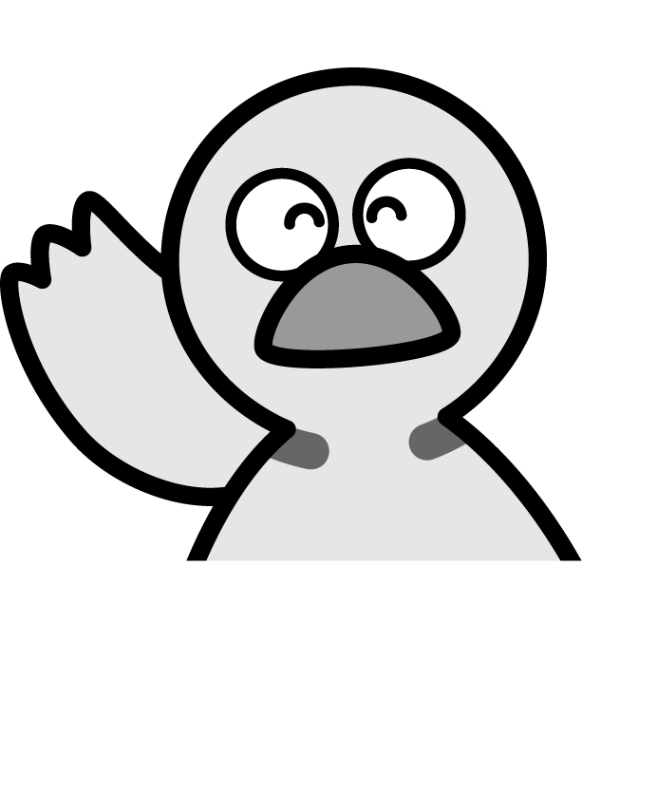
（ ）年（ ）組（ ）番
名前（ ）
模範解答
１ 合同な図形を見つけましょう。（１０点×４）

点

エ と ク
イ と サ

キ と コ
ウ と シ

２ 下の(1)(2)の三角形と合同な三角形をかくには、下の図にかかれた辺の長さや角の大きさのほかに、何がわかればかくことができるでしょう。（１０点×２問）
（１） Ａ （２） Ｄ ３cm ４cm 110°
(1)辺ＡＢと辺ＡＣの間の角の大きさきさ、または、辺ＢＣの長さ
(2) 辺ＥＦまたは辺ＤＦまたは辺ＤＥの長さ
Ｅ 35° 35°Ｆ Ｂ Ｃ

３ 次の三角形をかきましょう （１０点×２問）
（１）2つの辺の長さが4cm、7cmで、 （２）1つの辺の長さが6cmで、その両はしの
その間の角の大きさが60°の三角形 角の大きさが70°と50°の三角形

２ 下の三角形ＡＢＣと合同な三角形ＤＥＦの
かき方を文章で説明しましょう。
また、実際（じっさい）にかいてみましょう。
（図形１０点 説明１０点 ）Ａ ＜解答例＞
辺ＥＦ６cmを引き、頂点Ｅ、頂点Ｆに分度器をあて，
80° それぞれ３５°、６５°を測る。
5.5cm 3.5cm 頂点Ｅ、頂点Ｆから伸ばした線の交点を頂点Ｄとする。

（他の方法もあります。）
B 35° 65° C
6cm （ 図 略）
小学校5年生 算数 単元名 ６ 合同な図形 NO２
（ ）年（ ）組（ ）番
名前（ ）
模範解答
１ 次のアとイの四角形は合同です。

点

Ｄ E H
2.4cm
A
95°
4cm
3cm
130°
ア イ

G
B C
70°
65°
5cm
F
（１）それぞれに対応する頂点をいいましょう。（10点×4問）

①頂点Ａに対応する頂点 頂点Ｇ ②頂点Ｂに対応する頂点 頂点Ｈ

③頂点Ｃに対応する頂点 頂点Ｅ ④頂点Ｄに対応する頂点 頂点Ｆ

（２）辺ＦＧに対応する辺はどれでしょう。また、その長さは何ｃｍですか。（各10点）

対応する辺 辺ＤＡ 長さ 2.4ｃｍ
（３）辺ＦＥに対応する辺はどれでしょう。また、その長さは何ｃｍですか。（各10点）

対応する辺 辺ＤＣ 長さ ４ｃｍ

（４）四角形アと合同な
2.4cm
四角形をかきまし
ょう。（20点）
4cm
3cm
5cm
70°
95°
65°
130°

小学校5年生 算数 単元名 ６ 合同な図形 NO３
模範解答
１ 次の三角形でア～エの角度を求めましょう。（４問×１０点）
点
９０＋３０＝１２０
１８０－１２０＝６０
８０＋４０＝１２０
１８０－１２０＝６０
- ア（ ６０ ）度

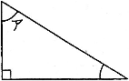
30°
- イ（ ６０ ）度 ③ ウ（ ６５ ）度 エ（ ５０ ）度
二等辺三角形
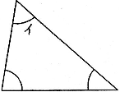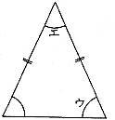
40°
65°
80°
６５＋６５＝１３０
１８０－１３０＝５０

２ 次の四角形でア～エの角度を求めましょう。（４問×１０点）
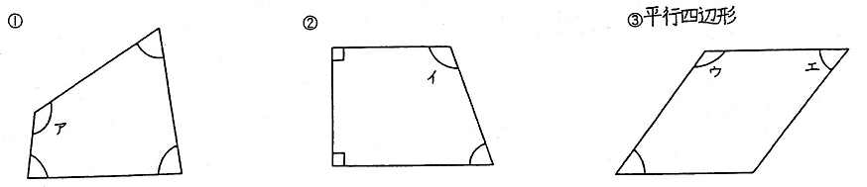
70°
70°
80°
80°
50°
７０＋８０＋８０＝２３０
５０＋５０＝１００
３６０－１００＝２６０
７０＋９０＋９０＝２５０
３６０－２５０＝１１０

３６０－２３０＝１３０

２６０÷２＝１３０

ア（１３０）度 ② イ（１１０）度 ③ ウ（１３０）度 エ（５０ ）度

３ 次の三角形でアの角度を求めましょう。答えの求め方をことばと式で書きましょう。（２０点）
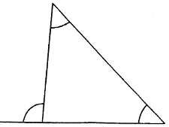
95°
45°
ア
アの角度は、直線の１８０度から９５度を引いて８５度
三角形の３つの角の和は１８０度なので、１８０度から８５度と４５度を引けばオの角度、５０度が求められる。
（式）
１８０－９５＝８５ ８５＋４５＝１３０
１８０－１３０＝５０

（式）
答え ア（ ５０ ）度

小学校5年生 算数 単元名 ６ 合同な図形 NO４
模範解答
１ いろいろな図形の角の大きさを調べました。

点

（ ）にあうことばや数字を下の から選んで書き
入れましょう。（８問×１０点）
《三角形について》  ① 三角形は、どんな三角形でも、３つの角の和は（１８０）度です。 |   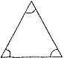
《四角形について》  ② 四角形は、どんな四角形でも、  ４つの角の和は（３６０）度で  す。  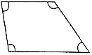 | 《五角形について》  - 五角形は、どんな五角形でも、５つの角の和は（５４０）度です。  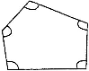
④ 三角形、四角形、五角形････のように、直線だけで囲まれた図形を
（ 多角形 ）といいます。

⑤ 多角形で、となりあわない頂点を結んだ直線を（ 対角線 ）といいます。

⑥ 一つの頂点から引ける対角線の数は、三角形は（ ０ ）本、
四角形は（ １ ）本、五角形は（ ２ ）本です。

９０ １８０ ３６０ ５４０ ７２０ 数直線 対角線 多角形 対頂角 ０ １ ２ ３ ４ ５ ６

２ 三角定規を使ってできる、アの角度を求めましょう。答えの求め方をことばと式で書きましょう。（２０点）
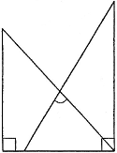
ア
三角定規を使っているので、オの角がある三角形の２つの角度は６０度と４５度なので、１８０度から６０度と４５度を引くと、アの角度は７５度となる。
（式） ６０＋４５＝１０５ １８０－１０５＝７５

答え ア（ ７５ ）度
（式）

小学校5年生 算数 単元名 ６ 合同な図形 NO５
模範解答
１ 次の多角形がつくる角の大きさの和を（ ）に書きま
点

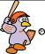
しょう。（４問×１０点）
- 四角形（ ３６０ ）度 ② 五角形（ ５４０ ）度
１８０×２＝３６０
四角形（ ３６０ ）度
１８０×３＝５４０

六角形（ ７２０ ）度
- 六角形（ ７２０ ）度 ④ 七角形（ ９００ ）度
１８０×４＝７２０
六角形（ ７２０ ）度
１８０×５＝９００
七角形（ ９００ ）度
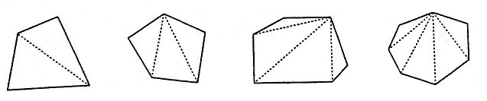２ 次のア～エの角度を求めましょう。（４問×１０点）
四角形
五角形
七角形
六角形
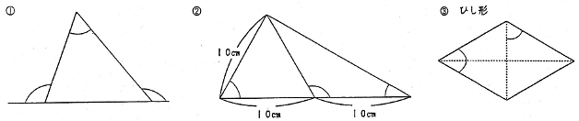
110°
ア
130°
60°
イ
ウ
60°
エ
- ア（ ６０ ）度 ② イ（ １２０ ）度 ウ（ ３０ ）度 ③ エ（ ６０ ）度
１８０―１１０＝７０
１８０－１３０＝５０
７０＋５０＝１２０
１８０－１２０＝６０
①ア（ ６０ ）度
１８０―６０＝１２０ ６０＋９０＝１５０
１２０÷２＝６０ １８０－１５０＝３０
１８０－６０＝１２０ ３０×２＝６０
１８０－１２０＝６０
６０÷２＝３０

２ 辺の長さがすべて等しい五角形（正五角形）のアの角度を求めましょう。答えの求め方をことばと式で書きましょう。（２０点）
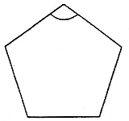
ア
正五角形の一つの頂点から対角線を引くと、三角形が３つできる。一つの三角形の３つの角の和は１８０度だから、五角形の５つの角の和は１８０度の３倍で５４０度。正五角形だからどの角も等しいので、一つの角アは、５４０を５でわって１０８度である。
（式）１８０×３＝５４０ ５４０÷５＝１０８

答え ア（１０８ ）度

